密云二中2011---2012学年第一学期高三年级十二月月考
地 理 试 卷
（满分100分，考试时间90分钟） 2011.12.5
考  生  须  知 | - 考生要认真填写学校、班级、姓名、考号、座位号。  - 本试卷共5页，分为两部分。第一部分选择题，30个小题（共45分），每题只有一项最符合题意要求，多选、错选，该小题均不得分；第二部分综合题，4个小题（共55分）。  - 试题所有答案必须填涂或书写在答题卡上各题的答题框内，在试卷上或答题卡的答题框外做答均无效。  - 考试结束后，将答题卡按要求放在桌面上，待监考老师收回。  图3
第一部分 选择题(共45分)
读“不同国家出生率、死亡率统计图”（图1），图中1-12代表国家。回答1～3题。
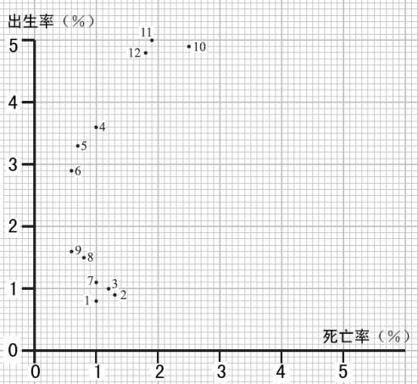
1．图中出生率、死亡率最高的国家分别是
A.10、11 B. 11、12
C. 11、10 D. 12、10
2．图中呈现“出生率低、死亡率低、自然增长率低”特点，进入现代型的一组国家是
A. 1、2、3 B. 4、5、8
C. 7、9、10 D. 6、11、12
3．图中11、12两个国家最有可能位于
A.欧洲 B.北美洲
C.大洋洲 D. 非洲

图2为“甲、乙、丙、丁四个国家的人口增长状况图”，图3为“不同阶段的人口发展模式图”。读图回答4、5题。
图1
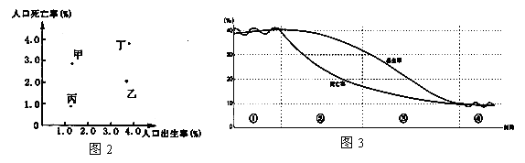
4.图2中四个国家人口增长特点与图3人口增长阶段对应正确的是
Ａ．甲—① Ｂ．乙—② Ｃ．丙—③ Ｄ．丁—④
5.影响丙国人口增长模式的主要因素有
①人口受教育程度较低 ②人们的生育意愿较低 ③医疗卫生水平较低 ④经济发展水平较高
A． ①② B． ②③ C． ②④ D． ③④
阿拉斯加是美国面积最大、人口最少的州。目前阿拉斯加州人口有60多万，人口密度为0.42人/平方千米,全州人口近半数居住在城市。读图4“美国阿拉斯加局部区域图”，回答6、7题。
6．阿拉斯加超过一半的城市居民住在安克雷奇市，原因是该市
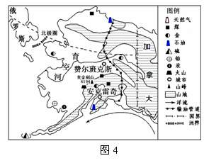①不易遭受台风、风暴潮等灾害侵袭 ②纬度较低，
气候比较温暖 ③位于海湾内部，受沿岸寒流影响小
④地势较低，交通便利
Ａ．①② Ｂ．①③
Ｃ．②④ Ｄ．③④
7．影响阿拉斯加环境承载力的首要因素是
Ａ．自然资源 Ｂ．科技水平
Ｃ．地区开放程度 Ｄ．生活消费水平

20世纪90年代以来有许多学者从不同角度对我国人口数量及人口容量进行了预测，表为一些学者的预测数据，读表回答问题。
预测2050年人口数量将达到 | 约14～15亿人
依农业资源最大供养的人口数量 | 约15～16亿人
依粮食生产能力最多供养的人口数量 | 15.1亿人或16.6亿人
依小康消费水平最适宜供养的人口数量 | 约8～9亿人
8．表中反映的我国的人口合理容量是
A．约15～16亿 B．15.1或16.6亿 C．约8～9亿 D．约14～15亿
图5为“广州市不同年份常住人口数量统计图”。回答9、10题。
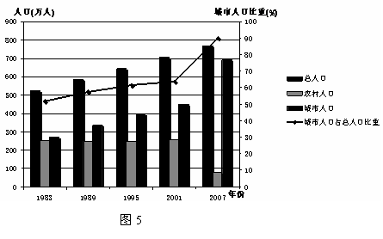

9．据图分析，下列说法正确的是
A．城市人口不断增加，农村人口逐年下降
B．2001年前城市人口增加主要源于当地农村人口的转化
C．2001年后农村人口向城市转移加快
D．广州未来的城市化速度将不断加快
10．近年来引起广州城市化水平变化的根本原因是
A．国家户籍政策的调整 B．社会生产力的发展
C．乡村基础设施的完善 D．城市用地规模扩大
图6为“我国部分区域示意图”，读
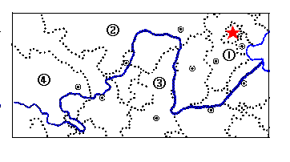
图回答11、12题。
11．黄河流经我国多个地域文化区，其民居、服饰、饮食、风俗等无不体现出鲜明的地域特色。这说明
A．地域文化的形成具有不稳定性
B．地域文化形成的基础是地理环境
C．地域文化是人文因素作用下形成的
D．地域文化主要体现在非物质方面
12．图中数字代表的各地区与其传统民居对应关系正确的一组是
①——吊脚楼 ②——蒙古包 ③——窑洞 ④——四合院
A．①② B．①③ C．②③ D．②④ 图6
图7为“某地区1980年和1990年城市金字塔”，我国城市划分：大于100万为特大城市，100万--50万的为大城市，50万—20万为中等城市，20万—10万为小城市，读图回答13、14题。
13.下列说法正确的是
图7
规模级（人）
＞700万
400～700万
200～400万
100～200万
50～100万
20～50万
10～20万
1980年
城市数
0
2
5
8
30
70
64
1990年
城市数
1
2
6
22
28
119
163
1990年
1980年
A．城市规模级越大城市数目越少
B．各规模级城市数都呈增长趋势
C．百万人口以上城市增加了14个
D．中小城市发展速度超过大城市
14．下列关于城市的叙述正确的是
A．等级越高服务范围越大
B．各等级服务范围有明显界限
C．等级越高职能越单一
D．是以第一、二产业为主的生产中心
图8为“我国某县农业产值构成图”，①②③分别代
表1979年、1994年和2009年的农业产值。读图回答15、16题。
15．该县农业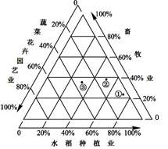
A．1979年水稻种植业比重达80%以上
B．1979年至2009年畜牧业产值比重持续增长
C．2009年农业产值构成中蔬菜花卉园艺业最高
D．1979年至2009年农业产值构成趋于均衡
图8
16．该县农业产值构成的变化，直接反映了
A．市场需求的变化 B．劳动力数量减少
C．气候逐渐变暖 D．机械化水平提高
图9为“中国农业综合开发分布示意图”，读图回答17～19题。

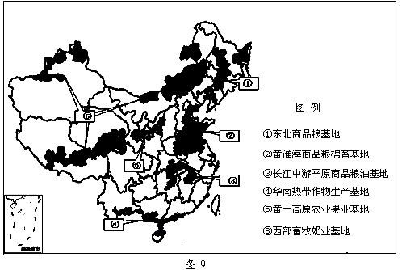

】17．造成我国各地农业生产发展差异的最主要因素是
A．水源、土壤 B．劳动力、技术
C．气候、地形 D．市场、交通
18．与①区相比，③区粮食生产的优势条件是
A．机械化水平高 B．土壤肥力高
C．水热资源丰富 D．人均耕地面积大
19．下列地区中，既体现因地制宜、又符合可持续发展原则的农业生产活动是
A．②区进行盐碱地改良，大力发展节水农业 B．③区充分利用光照优势，发展大棚农业
C．④区加速开发热带森林，扩大种植园面积 D．⑥区增加牲畜数量，扩大畜牧业规模
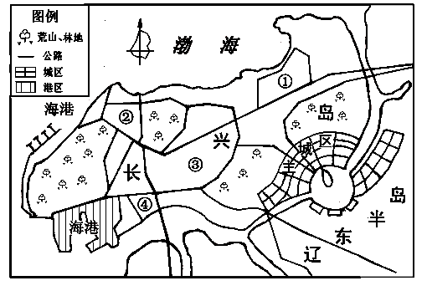
图10为“长兴岛工业区规划图”，
读图10和资料回答20、21题。
大连长兴岛位于辽东半岛西部，是面向环渤海经济圈最优良、便捷的出海口，岛内多荒山、滩涂，可用于建港的深水海岸线达24千米，毗邻沈大高速公路及哈大铁路。辽宁省政府正在规划和建设长兴岛，使其成为大连国际航运中心的重要支撑和临港产业基地。

图10
20．长兴岛工业区开发建设主要区位优势包括
①建港条件优越 ②土地开发成本低 ③工业基础雄厚
④科技教育发达 ⑤国家政策支持 ⑥现代农业发达
A.①③⑤ B.②③④ C. ①④⑥ D. ①②⑤
21．若在图中①②③④处布局工业区和功能区，最合理的布局方案是
A.①船舶制造及物流区②重型装备制造区③化学工业区④综合服务区
B.①重型装备制造区②综合服务区③化学工业区④船舶制造及物流区
C.①综合服务区②化学工业区③重型装备制造区④船舶制造及物流区
D.①重型装备制造区②船舶制造及物流区③综合服务区④化学工业区
某企业集团计划新建一有色金属冶炼厂，图11是甲、乙、丙、丁四地的成本分析图。读图回答22、23题。
-
-
-
-
12
9
6
3
甲 乙 丙 丁
运费及能源费用
-
-
-
-
8
6
4
2
甲 乙 丙 丁
加工费
-
-
-
-
4
3
2
1
甲 乙 丙 丁
工资

图11
22．有色金属冶炼厂属于
A. 动力导向型工业 B. 技术导向型工业
C. 原料导向型工业 D. 市场导向型工业
23．从企业生产的经济成本考虑，最适宜建厂的地点是
A. 甲 B. 乙 C. 丙 D. 丁
20世纪80年代以来日本出现了产业向海外转移的趋势，近年来中国成为吸收日本对外直接投资增长最快的地区之一。读图12 “日本产业外移地区投资比率图”，回答24、25题。
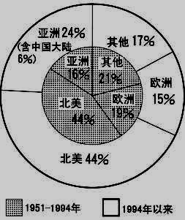
24．日本对外投资主要集中地区和增长最快的地区分别是
图12
A．北美、欧洲 B．北美、亚洲
C．欧洲、亚洲 D．亚洲、其他地区
25．近年来中国吸收日本对外投资增长迅速的主要原因有
①劳动力、土地成本较低 ②管理水平、技术水平较高
③市场潜力巨大 ④便捷的电子商务条件
A. ①② B.③④
C. ①③ D.②④

二十一世纪以来，中国服装工业实施“大进大出、以进养出”的策略，
进口美国的棉花、澳大利亚的羊毛、印度和巴基斯坦的棉纱和坯布、日本
和韩国的面料，加工后出口成衣。在当今全球服装出口总值中，“Made in China”的服装占到三分之一。回答26题。
26．据资料，我国这类服装产业应布局在
A．廉价劳动力充足的中西部地区 B．经济发达的大中城市
C．原材料丰富的地区 D．交通便利的沿海地区
图13示意的甲、乙两国分别为传统、新兴的鲜切花生产国。读图，完成27、28题。
27.与甲国相比，乙国发展鲜切花生产的优势自然条件是
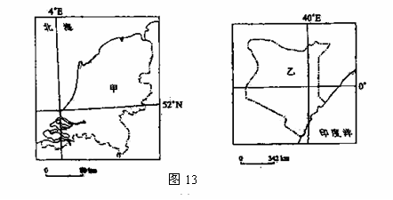 ①热量丰富 ②光照充足
③地形平坦 ④水源丰富
A. ①② B. ①④
C. ②③ D. ③④
28.与乙国相比，甲国维持其
在世界鲜切花市场竞争力的
优势条件是

A.专业化、规模化生产，鲜切花价格较低 B.土地丰富，天然花卉品种较多
C.培植历史久，劳动力成本较低 D.技术含量高，鲜切花质量较优
十八世纪墨累—达令盆地开始种植小麦，饲养绵羊，现已成为澳大利亚主要的农产品输出地。随着农场规模、数量的扩大和墨累河河水引用过多，陆续出现了一些环境问题。读图14(粗箭头代表主要流向，细箭头代表次要流向)，完成29、30题。
29．下列农业经营模式中，最能说明上述农业地域类型特征的是
图14

A．① B．② C．③ D．④
30．目前该盆地最有可能产生的环境问题是
①土地盐碱化 ②河水流量增多，河口附近侵蚀作用增强
③湖中的水生动植大量繁殖 ④湿地萎缩，牧草生长不良
A．①④ B．②③ C．③④ D．①②

第二部分 非选择题(共55分)
31.阅读图15、图16和资料，回答下列问题。（13分）
麻涌镇地处珠江入海口，广州市与东莞市的交界处，以麻涌为中心，一小时即可到达珠江三角洲各大城市。麻涌人口约11万，其中外来人口3万多。上世纪九十年代以来，依托港口，引进外资企业近200家，经济建设取得飞速发展。

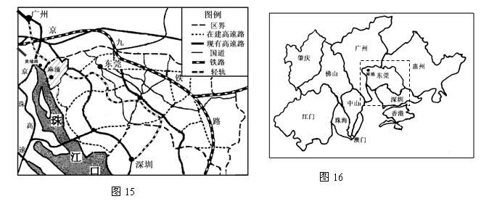

图12

（1）比较说明广州、东莞、麻涌三个城镇的等级与服务范围的大小（2分）

（2）简述麻涌建设外向型工业新城的优势条件。（4分）

目前，东莞2000多平方千米的土地，能够开发利用的所剩不多；东莞的1200万人口中1000多万是流动人口，社会管理难度很大；东莞的产值很高，但污染也很厉害。
（3）简述大量人口流入东莞对当地经济和社会发展产生的积极影响。（3分）

（4）简述东莞工业化、城市化过程中的主要问题。（4分）

32．阅读下列资料，结合所学知识回答有关问题。（17分）
1969年，遵照国家“三线”建设指示精神，中国第二汽车制造厂（东风汽车工业集团的前身）选址在湖北省西北的十堰。厂区分布在东西长32千米，南北宽8.5千米的二十多条山沟里。 1983年起，“二汽”各专业分厂陆续迁到襄樊。1988年10月，“二汽”与法国“雪铁龙”合资的轿车发动机制造厂定点在襄樊。2003年9月，位于湖北武汉经济开发区内的东风汽车总部新大楼奠基，标志着东风汽车公司落户武汉。
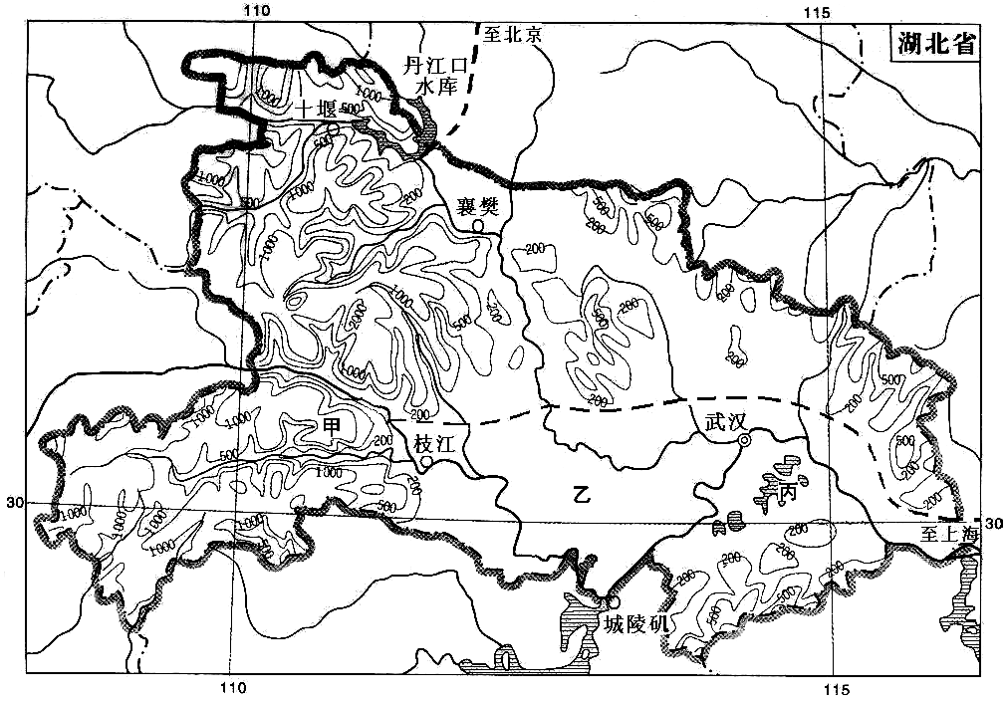

（1）描述湖北省的地形特点。（2分）

（2）图中西部的山脉名称及其重要的地理分界意义。（3分）

（3）说出图中甲、乙、丙三地适宜发展的主要农业生产部门。（6分）

（4）说出湖北汽车工业的布局变化；简述其总部落户武汉的原因。（6分）

33．图17为世界两区域图，读图回答下列问题。（10分）
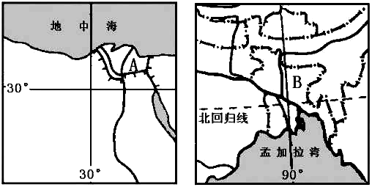
甲图 乙图
图17
- 简述A、B两区域发展农业共同的自然区位优势条件。（3分）

埃及是长绒棉的生产和出口大国，棉田主要集中在尼罗河谷地及三角洲地区，埃及96%的人口集中分布在尼罗河沿岸。
（2）说明尼罗河谷地发展长绒棉生产的主要社会经济条件。（3分）

（3）B地区在农业发展过程中，既注重灌溉，又强调排涝。分析其主要原因。（4分）

34．根据材料和图18，结合所学知识，回答下列问题。（15分）
材料： 20世纪90年代以来，上海一方面争取了国产大飞机总装等项目，另一方面向安徽等地转出部分制造业。同时，城市内部空间结构优化，制造业集中分布区不断调整。图1８表示上海市2004制造业就业比重的空间分布。
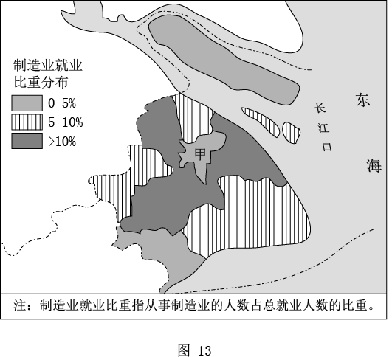
（1）图中甲地为 （功能区），简述判断理由。（３分）

（2）分析国产大飞机总装基地落户上海的原因。（7分）

（3）从产业转移角度，分析部分在沪皖籍从业人员返乡创业的原因。（5分）

高三年级2011-2012学年十二月月考参考答案
